Yeni servo sürücü, kontrol kabinindeki alan gereksinimlerini %50 oranında azaltıyor

Aynı boyutta %60'a kadar daha fazla güç yoğunluğu ve sekiz kat daha fazla işlem gücü ACOPOS P3’ü, B&R'ın bugüne kadarki en güçlü servo sürücüsü yapıyor.
ABB'nin Makine Otomasyon Bölümü B&R, ACOPOS P3 serisini daha da geliştirerek, mutlak hesaplama gücü ve güç yoğunluğu açısından piyasadaki en güçlü servo sürücülerden birini yarattı. Sürücü, plastik, baskı, kağıt, tekstil ve metal gibi sektörlere hizmet veren OEM'ler için özel olarak tasarlanmıştır. Yeni P3 serisi, optimize edilmiş enerji tüketimi, entegre akıllı işlevler ve basitleştirilmiş, verimli kablolama çözümleri sunuyor. Oldukça kompakt ölçülere sahip, yüksek performanslı makinelerin yapımına olanak sağlar. Bu sürücü, makine üreticilerine daha yüksek üretim hızlarına ve daha iyi son ürün kalitesine ulaşmalarını sağlayarak önemli bir rekabet avantajı sağlıyor.
32 kW'dan 80 kW'a kadar tek ve çift eksenli varyantları da içeren yedi yeni cihazla yeni ACOPOS P3'ün performansı daha da ölçeklenebilir hale geliyor. Ayrıca iki eksenli modül, önceki versiyonlara kıyasla iki kat daha fazla güç yoğunluğu sunarak makinelere daha fazla seçenek ve fonksiyon sağlıyor.
Sürücünün geliştirilmiş hesaplama gücü, tepki hızını artırır ve tüm konum ve hız kontrol döngüleri için 50 µs'lik bir çevrim süresine olanak tanır. Gelişmiş akıllı fonksiyonlar doğrudan servo sürücüde çalıştırılabilir. Servo sürücüler bağımsız olarak çalışır ve gecikmeli ağ iletişiminden veya PLC'nin işlem gücünden etkilenmez. Bu, artan hız ve üretkenliğin yanı sıra daha iyi nihai ürün kalitesi ve performansına da katkıda bulunur.
Yeniden tasarlanan hava akışı sistemi ve kaplamalı devre kartları, sürücünün dış etkenlere karşı dayanıklı olmasını ve ortam havasındaki toz ve diğer parçacıkların kritik bileşenlerden uzaklaştırılmasını sağlamak için birlikte çalışır. 17 entegre sensörle yapılan kapsamlı termal izleme, sistemin performans sınırlarında güvenli bir şekilde çalışmasını sağlar ve sürücülerin maliyetli şekilde aşırı boyutlandırılması ihtiyacını azaltır.

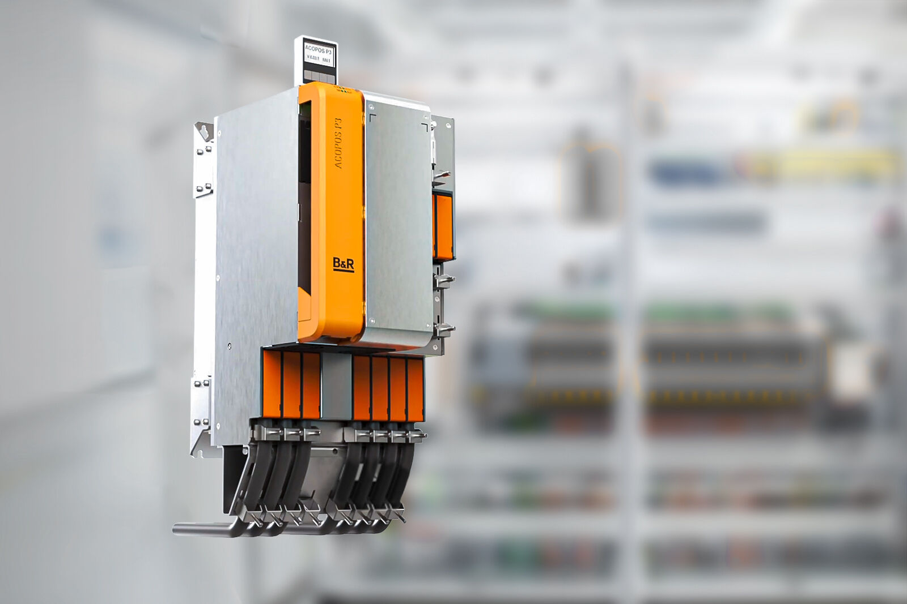
Optimize edilmiş ACOPOS P3 servo sürücü, tüm pozisyon ve hız kontrol döngüleri için 50 µs'lik bir çevrim süresi sunarak tepki verme hızını ve üretkenliği artırır.

B&R Hakkında
ABB Grubunun bir bölümü olan B&R, merkezi Avusturya'da bulunan endüstriyel otomasyon alanında global bir liderdir. B&R, neredeyse her sektördeki müşterilere makine ve fabrika otomasyonu, hareket kontrolü, HMI ve entegre güvenlik teknolojisi için eksiksiz çözümler sunmak üzere en son teknolojiyi ileri mühendislikle birleştiriyor. OPC UA, POWERLINK ve openSAFETY gibi Endüstriyel IoT iletişim standartlarının yanı sıra Automation Studio yazılımıyla B&R, otomasyon mühendisliğinin geleceğini sürekli olarak yeniden tanımlıyor. B&R'ı endüstriyel otomasyonun ön saflarında tutan yenilikçi ruh, süreçleri basitleştirme ve müşteri beklentilerini aşma taahhüdünden kaynaklanmaktadır.
Daha fazla bilgi için www.br-automation.com adresini ziyaret edin.

